**学生端**

北京理工大学

科技创新立项申请操作指南

**南京南软科技有限公司**

**二〇二四年九月**

# 科研管理

## 科技创新立项申请

**业务应用描述**

学生提交科技创新立项申请。

**操作步骤**

登录系统，点击【科研管理】→【科技创新立项申请】。

**操作说明**

进入科技创新立项申请页面，点击【新增】维护科技创新立项申请信息（标红为必填项），点击【暂存】保存数据，可修改；点击【提交】提交申请，等待审核。

新增页面的研究内容:科技创新立项申请填写完成后请先保存，保存完成后点击“打印”按钮，下载申请书。在申请书内填写“研究内容”，填写完成后将申请书上传（PDF格式）。

“已保存”和“被驳回”的科技创新立项申请，操作栏有【编辑/查看】【删除】可进行修改、删除；已提交的科技创新立项申请，操作栏有【编辑/查看】只能进行查看。

若提交的科技创新立项申请被驳回，页面的审核状态显示“驳回”，点击操作栏的【编辑/查看】可查看到页面上方的审核流进度会初始化到学生未提交的状态，页面底部显示历史审核记录，点击【历史审核记录】可查看详情。并修改科技创新立项申请，重新提交。

若审核通过，点击操作栏的【查看】可查看科技创新立项申请的评审结果。

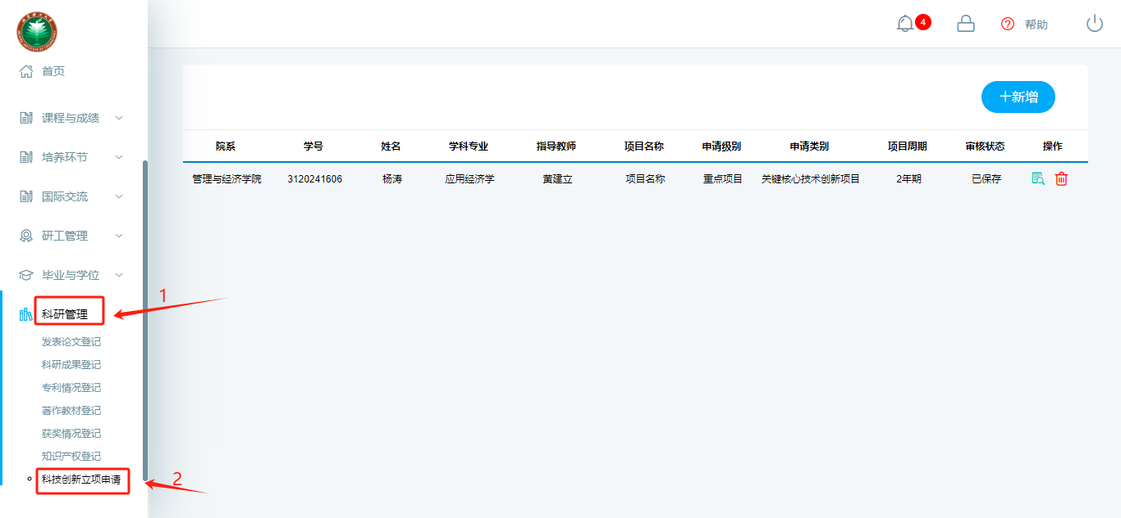

图：科技创新立项申请

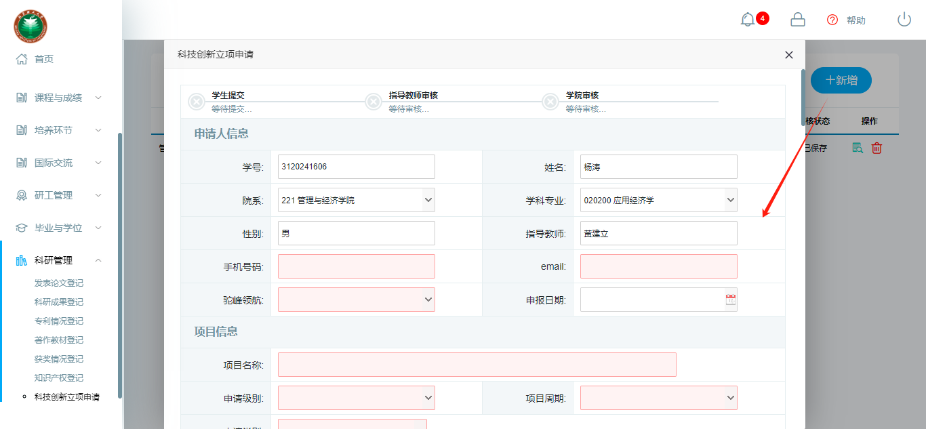

图：科技创新立项申请-新增1

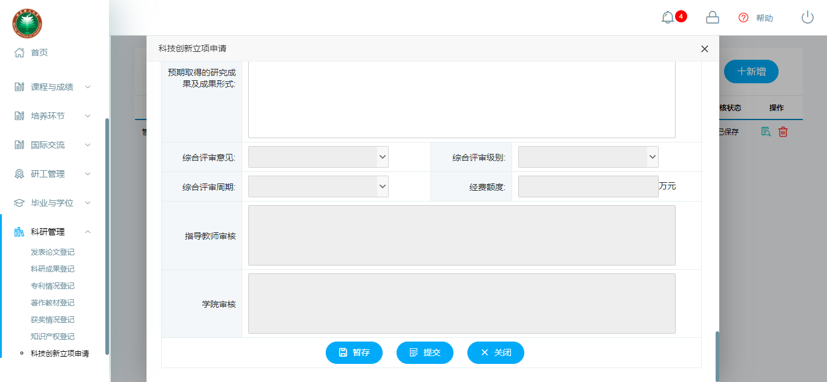

图：科技创新立项申请-新增2

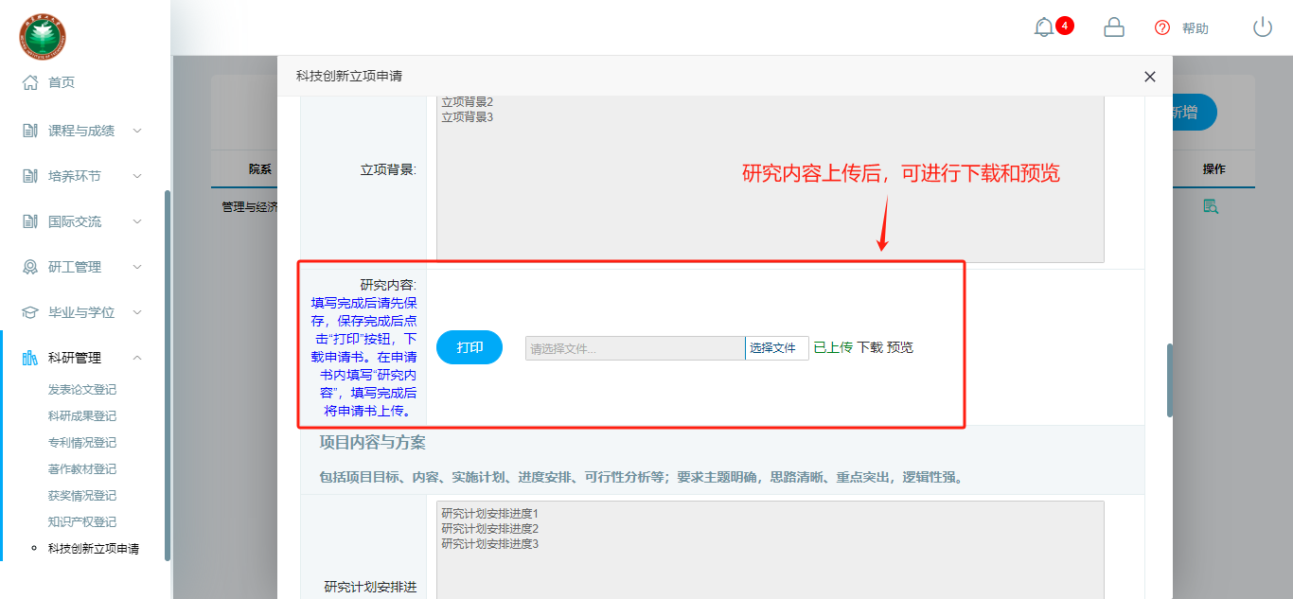

图：研究内容

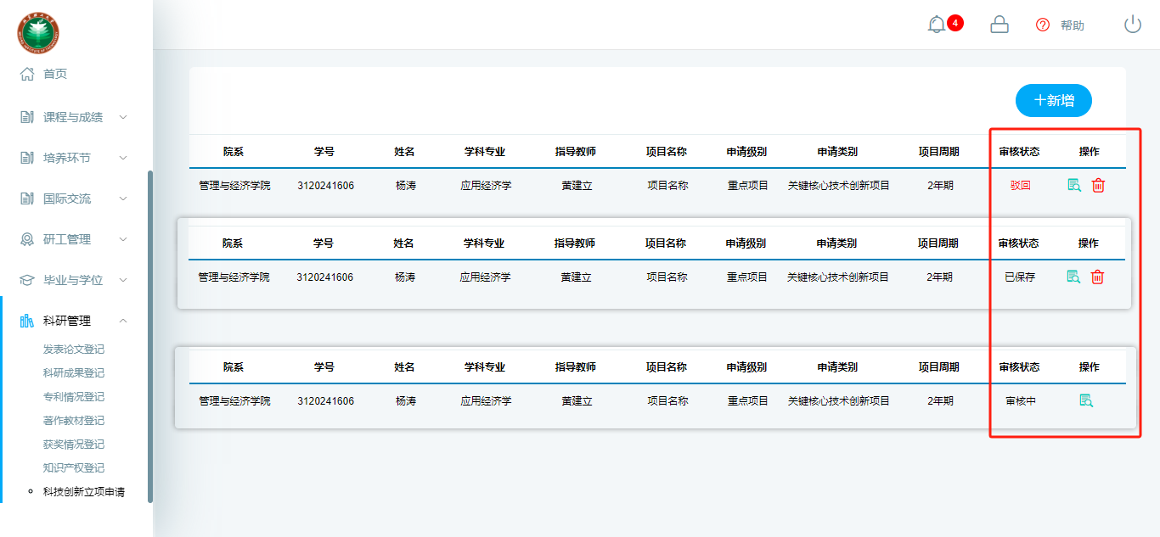

图：不同的审核状态

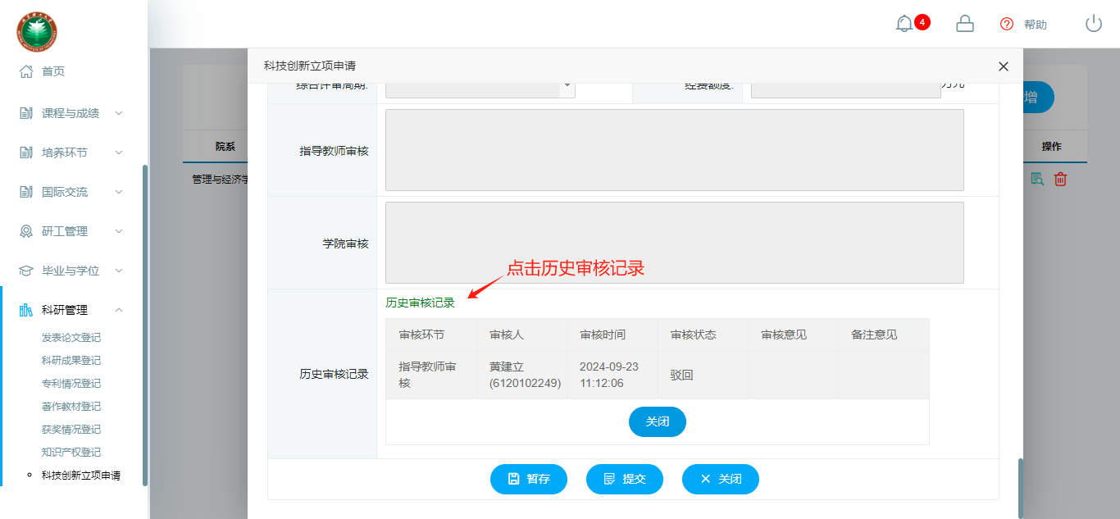

图：历史审核记录

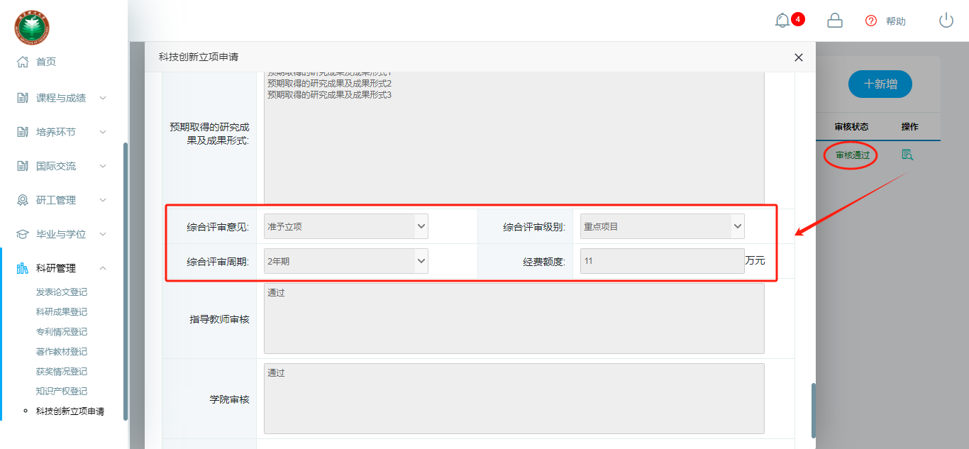

图：评审结果